Конспект непосредственно образовательной деятельности
для детей 2-3 лет

«Сказочный поезд»

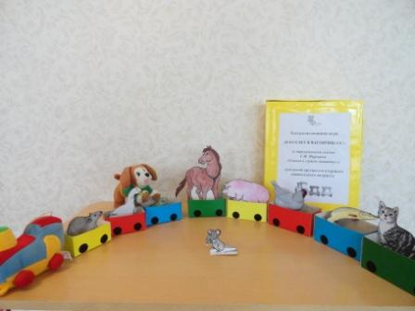

Воспитатель МБДОУ
детский сад № 3 «Сказка»
города Котовска
Шепелева Галина Михайловна

Котовск
Апрель 2012
Цель. Развивать речь детей с помощью кукольного театра. Обогащать словарный запас, развивать артикуляцию, добиваясь правильного и чёткого произношения слов.
Учить запоминать произведения устного народного творчества (потешки, загадки, скороговорки).
Развивать внимание, умение слушать ответы сверстников, правильно отвечать на вопросы
Продолжать знакомить детей с приёмами кукловождения театра вагончиков.
Оборудование. Паровозик с вагончиками. Игрушки театра вагончиков: мышка, мышонок, утка, жаба, лошадь, свинка, курица, щука, кошка. Коробочка с замочком, зайчик - мягкая игрушка.

Описание и приемы непосредственно образовательной деятельности:
Педагог показывает детям коробочку, в которой находятся вагончики с героями «Сказки о глупом мышонке» С. Маршака.
Педагог достаёт из коробочки вагончики с героями сказки, поочерёдно знакомит с каждым, сопровождая показ потешкой, вовлекая детей в совместные действия.
Педагог.
Маленькие зверьки,
Серенькие шубки,
Длинные хвосты.
Чёрненькие глазки,
Остренькие зубки.
(Водит по столу вагончики, изображая бег мышек)

Уточка да луговая,
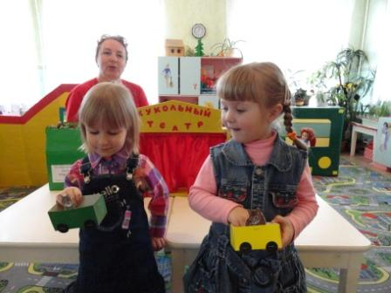
Серая да полевая,
Где ты ночевала?
(Ведёт вагончик по столу. Останавливает движение.)
Утка.
Под мостом-мосточком,
Под ивовым кусточком.
(Педагог покачивает вагончик.)

Жаба.
Зелёные мы, как трава,
Наша песенка: «Ква-ква».
(Педагог покачивает вагончик, предлагает детям попрыгать как лягушки.)
На тропинку – прыг! – лягушка.
Ты куда спешишь, квакушка?
С кочки прыг! На кочку прыг!
В воду плюх! Ногами дрыг!
Кто в жару и на морозе
Малышей по кругу возит
И у дома своего
Ржет негромко: «И-го-го!»

Лошадка.
Цок, цок, цок, цок!
Я лошадка - серый бок!
Я копытцем постучу,
Если хочешь - прокачу!
(Педагог стучит вагончиком по столу, предлагает детям поскакать как лошадки)
Посмотри, как я красива,
Хороши и хвост, и грива.
(Поворачивает вправо, влево)

Педагог.
Ходит свинка
По бору,
Рвёт траву-мураву.
Она рвёт;
И берёт,
И в корзиночки кладёт.
(Ведёт вагончик по столу)

Квохчет, квохчет,
Детей созывает,
Всех под крыло собирает.
(Ведёт вагончик по столу)

Блещет в речке чистой
Спинкой серебристой.
Вильнёт хвостом
Туда-сюда -
И нет её,
И нет следа.
(Педагог водит по столу вагончик с изображением щуки)

Кошка.
Я умею чисто мыться,
Не водой, а язычком.
Мяу! Как мне часто снится
Блюдце с тёплым молочком!
(Педагог покачивает вагончик)
Педагог говорит детям, что игрушки хотят опять в коробочку.
Проводится игра «Коробочка, откройся».
Воспитатель неожиданно находит около коробки мягкую игрушку - зайчика. «А ты как сюда попал?» - шутливым тоном обращается он к игрушке. Зайчик говорит, что он очень хочет поиграть с ребятками.
«Ну как, примем зайчишку в игру?» - обращается воспитатель к детям.
Вызвав живой интерес и симпатию к зайчику, воспитатель усаживает его подле себя на краю стола и просит сидеть тихо и смотреть, как играют дети. Педагог берет в руки коробочку и знакомит детей и зайчика с ее устройством и с правилами игры: «Смотрите, какая красивая коробочка. Нравится? Она умеет открываться и впускать игрушку, вот так». Взрослый показывает как коробочка и пропускает игрушку. Затем подзывает ребенка и предлагает ему взять со стола вагончик, который лежит с самого края.
«Скажи, кого ты взял? – спрашивает воспитатель. (Мышонка). А теперь подойди к коробочке и скажи: «Коробочка, откройся, впусти мышонка!».
Если ребенок правильно называет животное, коробочка в руках воспитателя открывается, а зайчик одобрительно кивает головой и хвалит малыша: «Молодец! Правильно назвал и хорошо сказал». Если ребенок ошибается в названии животного или произносит слова невнятно, слишком тихо, коробочка не открывается и не впускает игрушку, а воспитатель предлагает малышу повторить слова или исправить свою ошибку и назвать животное правильно, громко и отчетливо. Если это у него не получается, педагог спрашивает остальных участников игры, кто хочет помочь ему, и теперь два ребенка вместе говорят нужные слова, выражая интонацией просьбу впустить игрушку. Коробочка открывается и впускает ее.
Управляя коробочкой, воспитатель оценивает действия ребенка от лица зайчика и отправляет его на место. Приглашается другой ребенок, и все повторяется.
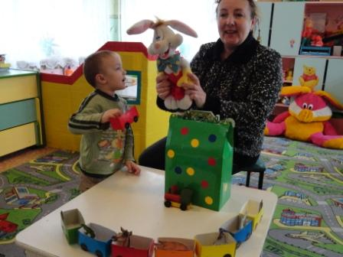
Вызывая детей по очереди, воспитатель старается все время привлекать к игре других детей. Он просит их оценивать правильность сказанного и помогать тому, кто затрудняется или робеет, не решаясь самостоятельно действовать и говорить.
Постепенно стол освобождается от вагончиков, а каждый ребенок решает предложенную обучающую задачу и получает одобрение от сверстников, воспитателя и зайчика.

